河北师范大学

实 验 报 告

学 院:
专 业:

数据库课程组制

《数据库原理》实验报告
姓名 |  | 学号 |  | 日期 | 2010.5.25
实验题目 | 实验单元三 SQL 数据查询与维护
一、实验目的
1）熟悉SQL数据查询语言
2）熟练的用SQL语句进行多表连接查询、嵌套查询、集合查询。

二、实验内容
1）还原得到实验二中建立的SPJ数据库；
2）求供应工程J1零件的供应商号码SNO；
3）求供应工程J1零件P1的供应商号码SNO；
4）求没有使用天津供应商生产的红色零件的工程号JNO；
5）求至少使用了供应商S1所供应的全部零件的工程号JNO；
6）找出所有供应商的姓名和所在城市；
7）找出所有零件的名称、颜色和重量；
8）找出使用供应商S1所供应零件的工程号；
9）找出工程项目J2使用的各种零件的名称及其数量；
10）找出上海厂商供应的所有零件号码；
11）找出使用上海产的零件的工程名称；
12）找出没有使用天津产的零件的工程号码；
13)把全部红色零件的颜色改为蓝色；
14）由S5供应J4的零件P6改为有S3供应；
15）从供应商关系中删除S2的记录，并从供应关系中删除相应的记录；
16）将（S2，J6，P4，200）插入到供应关系中
若有剩余时间，建立教材上的JXGL数据库Student、SC、Course表，并练习教材上给出的各个SQL查询的例子。
三、实验要求
- 实验报告中要求分别列出进行1）~16）操作的SQL语句，并指出语句能否执行并得到正确结果。
- 考虑能否使用多表查询和嵌套查询方法实现，对于嵌套查询考虑是否可以用EXISTS谓词实现。

四、实验结果
1)还原数据库SPJ
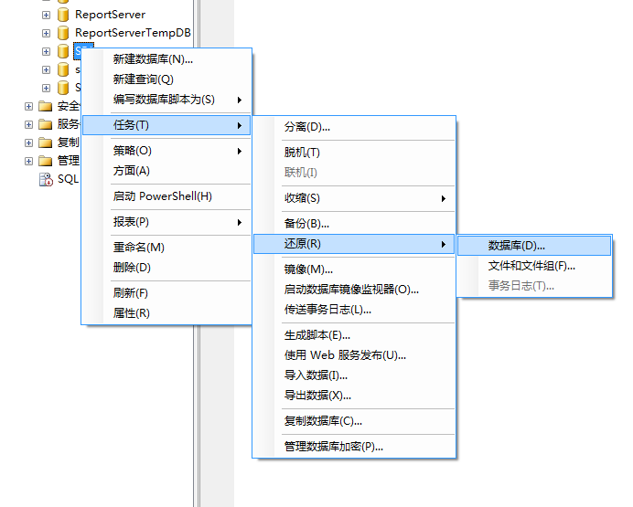
2) 求供应工程J1零件的供应商号码SNO
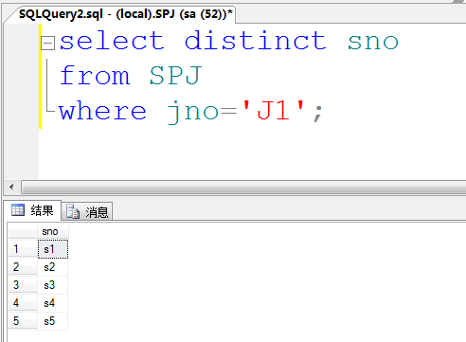
3) 求供应工程J1零件P1的供应商号码SNO
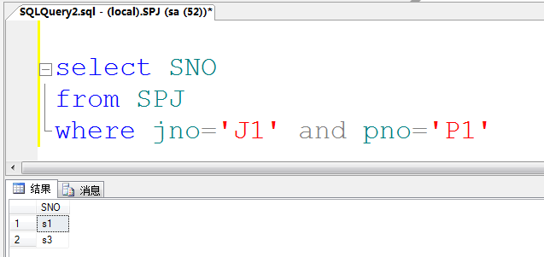

4) 求没有使用天津供应商生产的红色零件的工程号JNO；
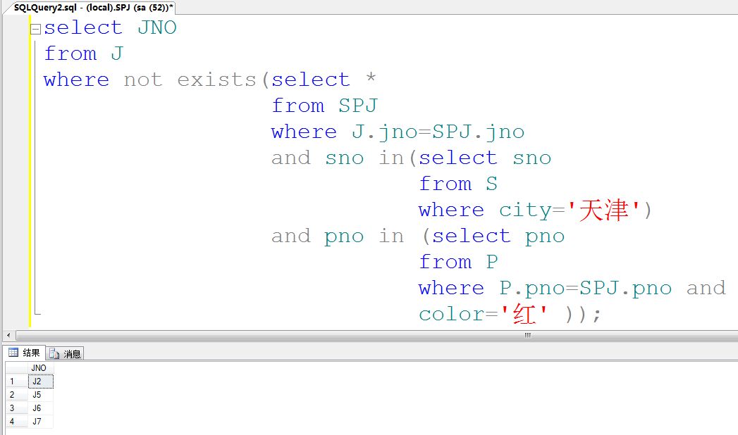
5) 求至少使用了供应商S1所供应的全部零件的工程号JNO
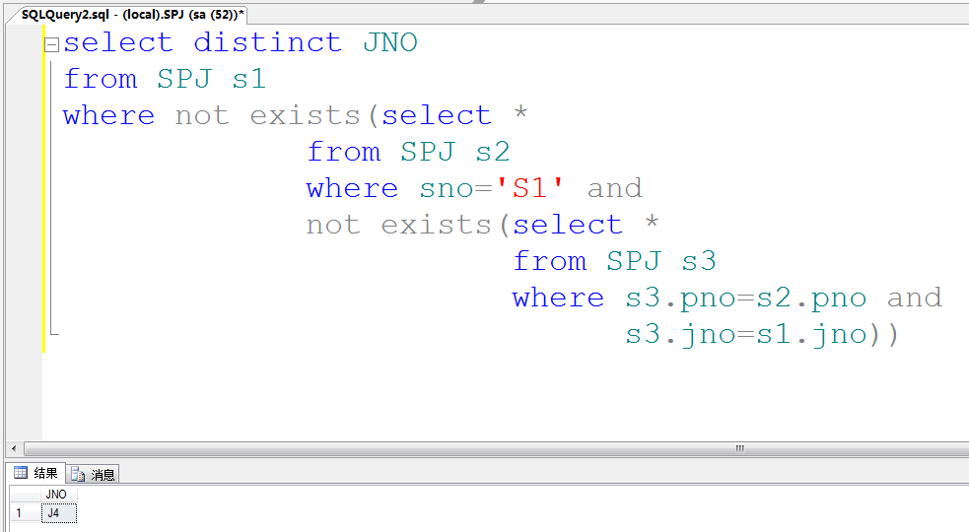
6) 找出所有供应商的姓名和所在城市
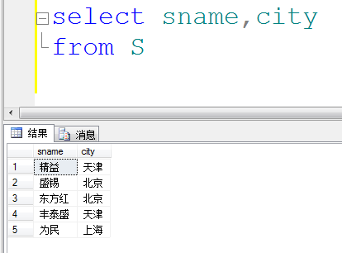

7) 找出所有零件的名称、颜色和重量
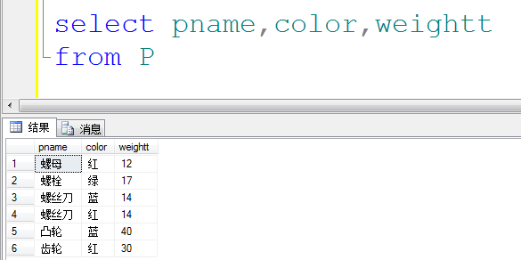
8) 找出使用供应商S1所供应零件的工程号
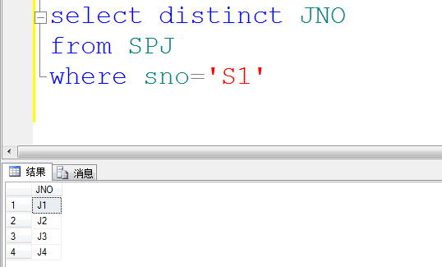
9) 找出工程项目J2使用的各种零件的名称及其数量
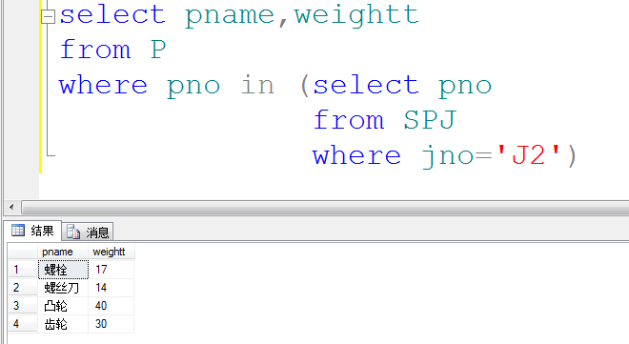
10) 找出上海厂商供应的所有零件号码
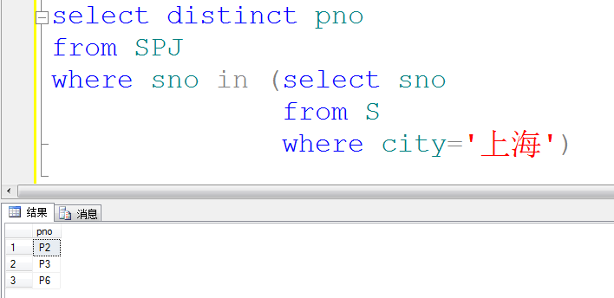
11) 找出使用上海产的零件的工程名称
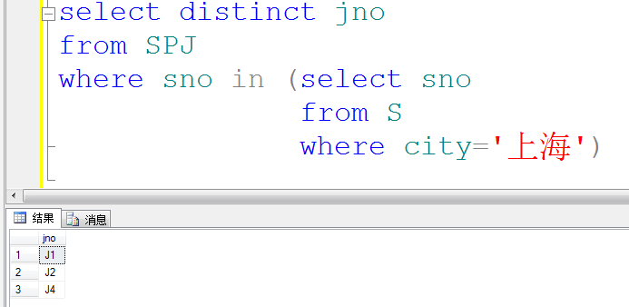
12) 找出没有使用天津产的零件的工程号码
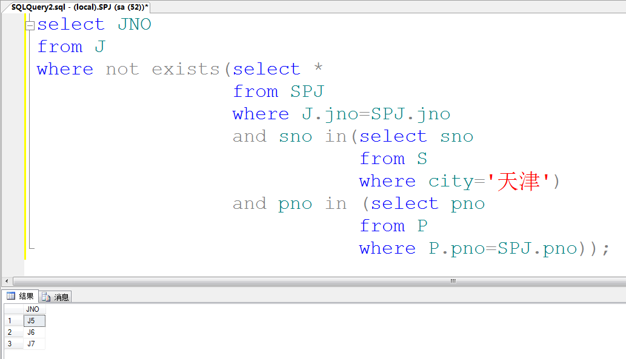
13) 把全部红色零件的颜色改为蓝色
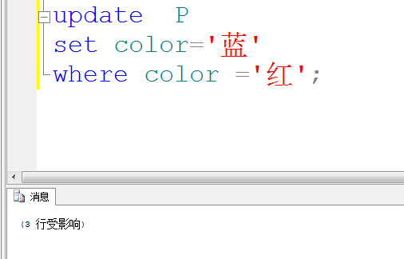
14)由S5供应J4的零件P6改为有S3供应
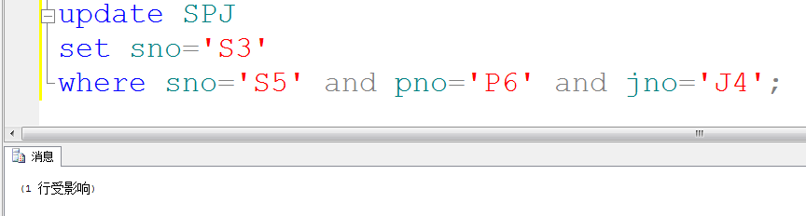
15) 从供应商关系中删除S2的记录，并从供应关系中删除相应的记录
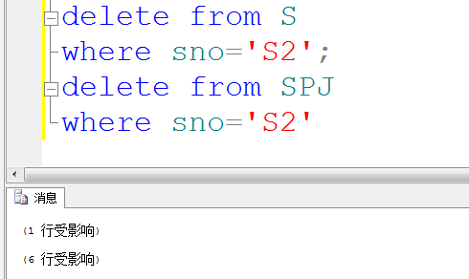
16) 将（S2，J6，P4，200）插入到供应关系中
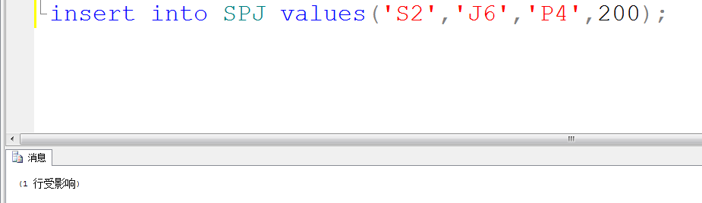
五、实验总结

教师评语

2010年5月27日
实验成绩

优 良 中 及格 不及格

